**知网查重子账号分配学生查重权限的操作流程**

一、查重网址：<https://pmlc.cnki.net/school/>；建议使用谷歌、搜狗浏览器。

二、子账号给学员分配账号的总体流程

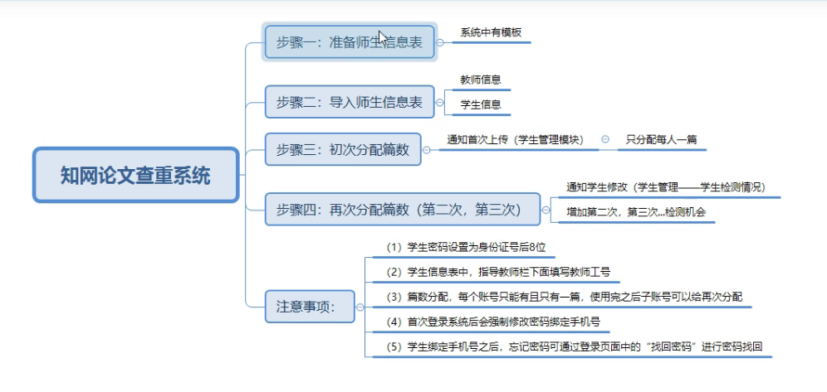

三、子账号给学生分配账号的具体流程

**Part1** **教师&学生信息准备**

**Step1：**课程负责人登录“江开学习平台”，通过“教学平台-形考成绩-学习成绩-导出班级形考成绩”可以导出课程导师和学生对应信息列表

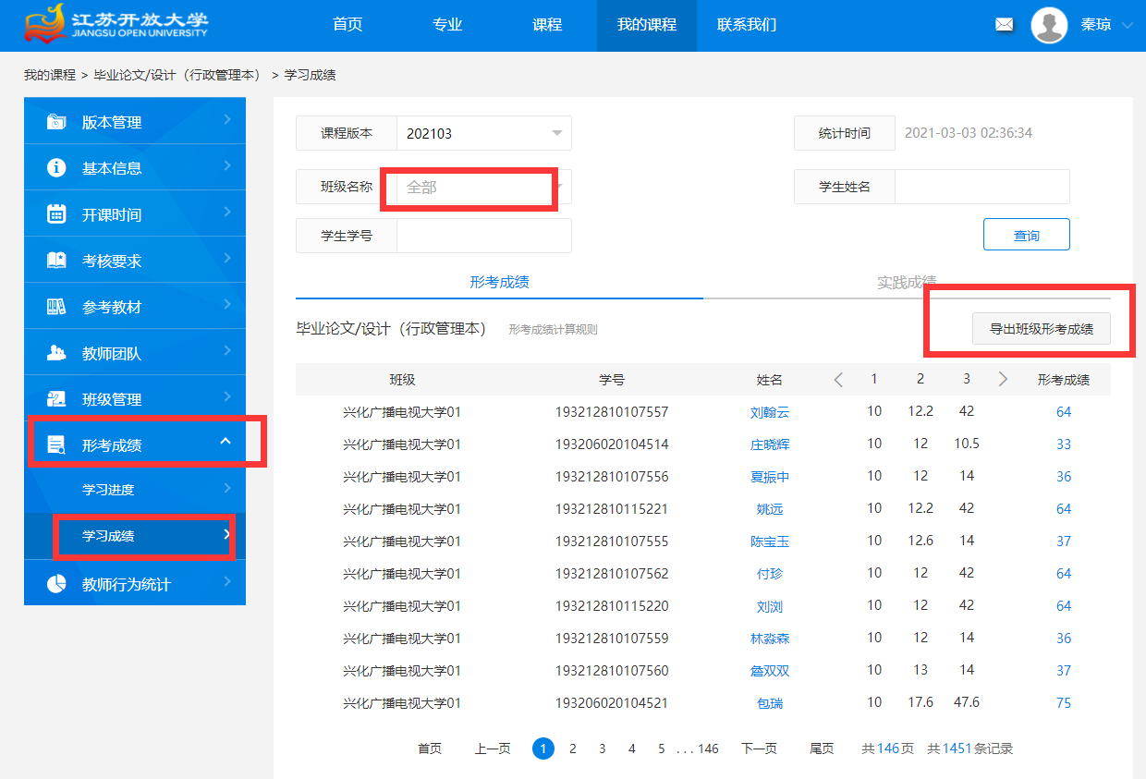

**Step2：**将系统提供的Excel表格文件模板下载到本地，按照格式规范要求制作好教师信息表格

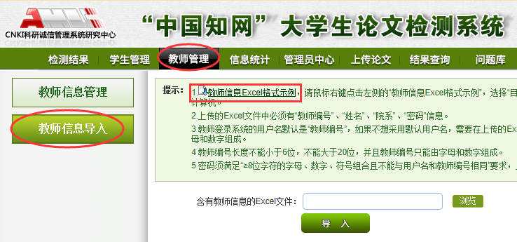

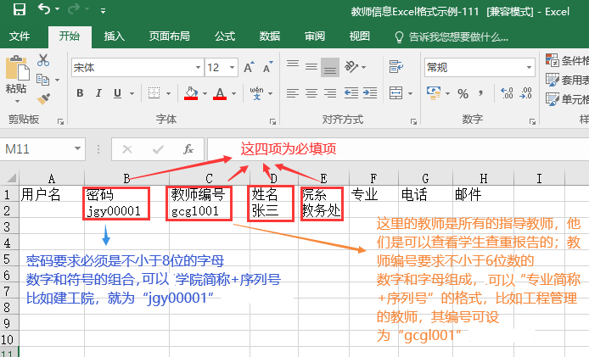

**Step3：**将系统提供的Excel表格文件模板下载到本地，按照格式规范要求制作好学生信息表格

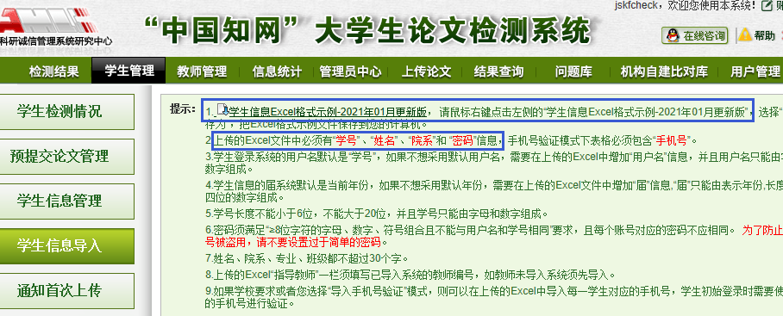

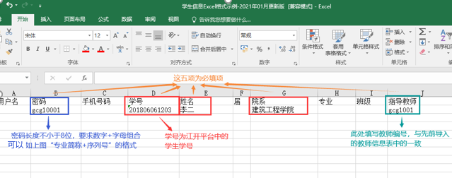

**Part2** **教师&学生信息导入**

**Step1：** 点击“教师信息导入”按钮进入教师信息导入页面后，点击“浏览”按钮选择Excel文件，点击“导入”

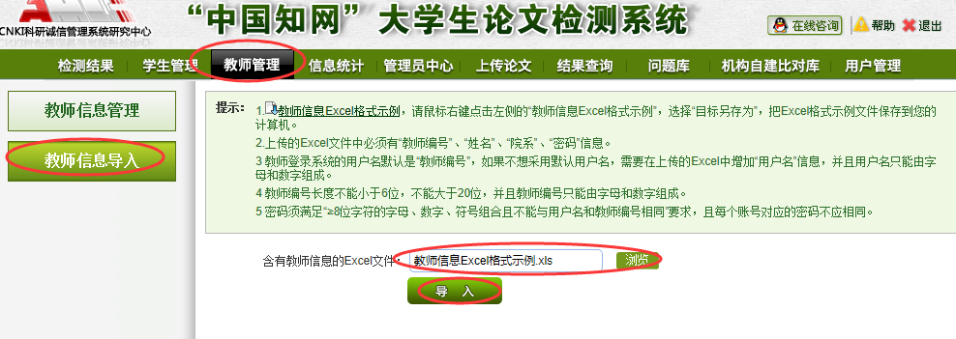

**Step2：** 点击“学生信息导入”按钮进入学生信息导入页面后，点击“浏览”按钮选择相关Excel文件，勾选“账号密码模式”，选择是否给学生分配上传篇数和学生查看报告单的权限，点击“导入”

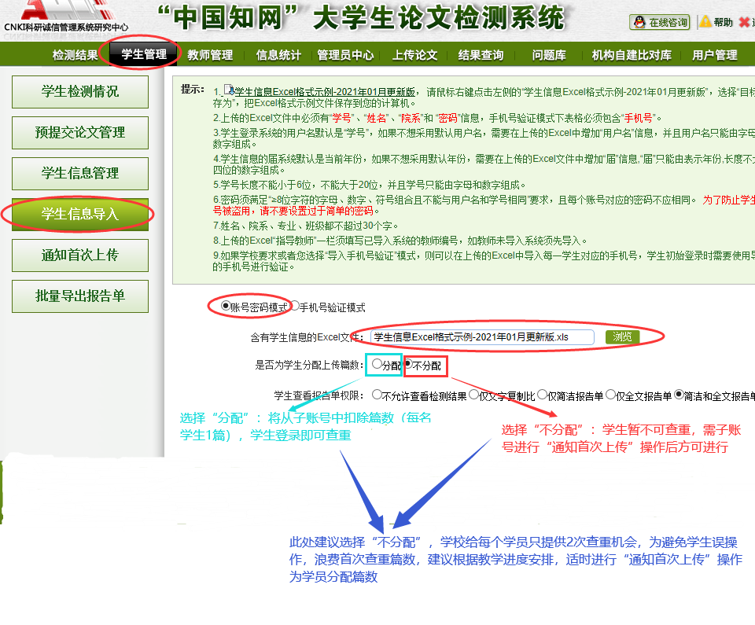

学生信息上传成功后，学生须限期激活账号，请指导教师通知学生及时激活学生账号，只有激活后，才能为学生分配篇数，否则无法分配。

**Part3 初次分配篇数**

**Step：** 在学生管理-通知首次上传页面，选择“通知所有已激活学生”，点击确定后，即可以为学生分配1篇查重篇数

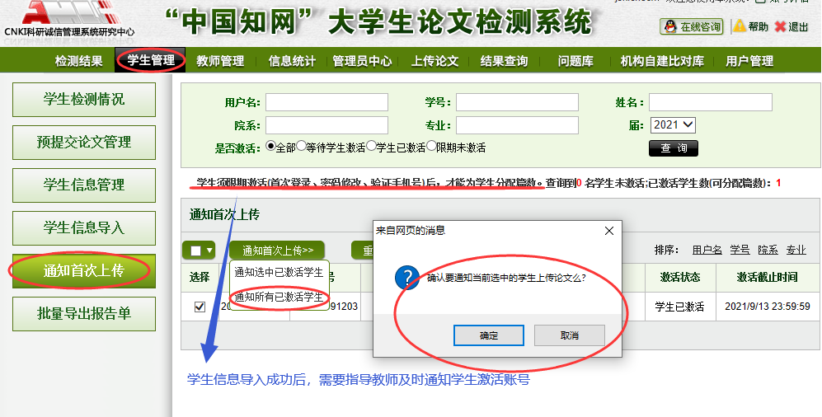

**Part4 再次分配篇数**

学生如果首次查重满足要求，则可以不用再次分配篇数；如果首次查重没通过，则需要为该部分同学再次分配篇数，为他们提供再一次的查重机会。

**Step：** 在“学生管理-学生检测情况”页面，根据需要设置不同的查询条件，筛选出需要再猜分配篇数的学生列表，点击“通知学生修改”

